

МАНДАХ ИХ СУРГУУЛЬ
Мэдээлэл, Технологийн Сургууль

Цэгмэд Одонхүү

Цаг бүртгэлийн систем

Хичээлийн нэр: Өгөгдлийн сангийн зохиомж
Хичээлийн код: CSS202

УЛААНБААТАР ХОТ
2024 ОН

МАНДАХ ИХ СУРГУУЛЬ
Мэдээлэл, Технологийн Сургууль

Цаг бүртгэлийн систем

Удирдcан багш:/ . . . . . . . . . . . . . . . . . . . . . . ./ Ахлах багш, Н.Ринчмаа /

Гүйцэтгэсэн оюутан:/ . . . . . . . . . . . . . . . . . . ./ Ц.Одонхүү, МС 3-р курс /

УЛААНБААТАР ХОТ
2024 ОН

АГУУЛГА

СУДАЛГААНЫ АЖЛЫН ТӨЛӨВЛӨГӨӨ Error! Bookmark not defined.
АГУУЛГА 1
Удиртгал Error! Bookmark not defined.
НЭГ. Онолын хэсэг: Error! Bookmark not defined.-9
1.1 Өгөгдлийн сангийн үндсэн ойлголтууд, ач холбогдол, хэрэглээ 2-3
1.2 Өгөгдлийн сан үүсэл хөгжил, түгээмэл ашиглагддаг өгөгдлийн сан 4
1.3 Өгөгдлийг энгийн хэлбэрт шилжүүлэх 4
1.4 Объект, холбоос, атрибут 5
1.5 Өгөгдлийг кодлох, кодлох үе шатууд 5
1.6 ӨГӨГДЛИЙН САНГИЙН БОЛОВСРУУЛАЛТ ..............................6-9
ХОЁР. CУДАЛГААНЫ ХЭСЭГ ..............................9-23
2.1 Объектын холбоос болон холбоосын диаграммын өргөтгөл 10-11
2.6 Өгөгдлийн ерөнхий схем .....15
2.7 Тайлангийн загвар 16-22
ДҮГНЭЛТ ..............................................................................................23
АШИГЛАСАН НОМ ЗҮЙ.............................................................................................. 24

ОРШИЛ

Системийн зорилго:
Энэхүү систем нь ажлын цаг ашиглалтыг бүтээлч, үр ашигтай өнгөрүүлж, сахилга, хариуцлагыг дээшлүүлэхэд оршино. Мөн хүний нөөц, цаг бүртгэлийн процессуудыг бүрэн автомажуулсан цаг бүртгэлийн уламжлалт системийг халж, байгууллагад эерэг соёлыг бүрдүүлэх, ажилтан болон ажил олгогч хоорондын харилцааг үр дүнтэй, бүтээмж нэмэх системийн загварыг гаргахыг зорьсон.

Хэрэглэгчийн тухай мэдээлэл:
Уламжлалт хуруу дарах, нүүр таниулах, карт уншуулах системийг шинэчилж ухаалаг үр дүнтэй систем бүрдүүлэх, тухайн байгууллагын үйл ажиллагааны онцлогт тулгуурлаж нэмэлт функцуудыг оруулах, өөрчлөх шаардага үүсдэг.

НЭГ. ОНОЛЫН ХЭСЭГ
Өгөгдлийн сан нь хоорондоо холбоо хамаарал бүхий өгөгдлүүдийн цогц юм. Тодорхой утга агуулгатай дүрсэлж болох мэдээллийг өгөгдөл гэнэ.

1.1 Өгөгдлийн сангийн үндсэн ойлголтууд
Өгөгдөл (data): Тодорхой нэг зорилго агуулаагүй тэмдэгтүүдийн дараалал
Мэдээлэл (information): Тодорхой зорилготойгоор хэрэглэгчийн хэрэглээ шаардлагыг хангах боловсруулагдсан мэдээ.
Хүснэгт (table): Өгөгдлийн санд өгөгдлийг хадгалах үндсэн нэгж
Бичлэг(record): Бүхэлдээ ямар нэг объектыг илэрхийлэх өгөгдлийг агуулж байдаг.
Анхдагч түлхүүр (primary key): Хүснэгтийн бичлэг тус бүрийг ялгаж таних, тухайн талбартаа цор ганц байх утгыг агуулдаг.
Гадаад түлхүүр (foreign key): Өөр хүснэгийн хувьд анхдагч түлхүүр

1.2 Өгөгдлийн сангийн ач холбогдол
- Мэдээлэл дээр дүн шинжилгээ хийж менежментийн үйл ажиллагааг дээшлүүлэх
- Байгууллага үр ашигтай ажиллах нөхцлөөр хангахад туслах
1.3 Өгөгдлийн сангийн хэрэглээ
Эдийн засаг, бизнес, инженер, анагаах ухаан, хууль, боловсрол, номын сан зэрэг олон салбаруудад өгөгдлийн сан гол үүрэг гүйцэтгэж байна. Ямарч байгууллага өөрсдийн өгөгдлийн санг байгуулж түүнээс тодорхой үр дүн, шийдвэрт хүрдэг. Тухайлбал, үйлдвэрлэлын байгууллагын хувьд анх үйл ажиллагаагаа явуулж эхэлснээс одоог хүртэлх тодорхой цаг хугацаан дахь мэдээллүүдийг эмх цэгцтэй хадгалснаар ямар үед борлуулалт сайн байсан зэрэг төрөл бүрийн мэдээллийг өгөгдлийн сангаас авах боломжтой.

1.4 Өгөгдлийн сан үүсэл хөгжил, түгээмэл ашиглагддаг өгөгдлийн сан

1.4.1 Өгөгдлийн сангийн үүсэл хөгжил
Өгөгдлийн сангийн технологийг хөгжүүлэх 3 эрин үе байдаг.
- Навигаци
- SQL харилцаа
- Шуудан харилцаа
1960 оны навигацын үеийн 2 чухал загвар нь IBM-н IMS болон CODASYL (сүлжээны загвар) юм.
1960 оны дунд үед компьютэр нь хурд болон үйлдэл гүйцэтгэх чадвар нь хөгжиж эхэлсэн. Charles Bachman нь CODASYL өгөгдлийн сангийн ажлийн хэсэг болох IDS зохиосон. Энэ бүлэг нь COBOL бий болгох бүлэг юм. Удалүй B-Tree гэх өөр хандалтын систем нэмэгдэж CODASYL нь их мэдээллийн санг маш хялбархан нэмж эхэлсэн. 1996 онд IBM нь system 360 програм хангамжийг боловсруулсан.
1970 он харилцааны үе:Edgar Codd нь Калифорниад хатуу дискийг хөгжүүлэхийн тулд IBM дээр ажилласан. 2015 оны байдлаар 1990 оны эхэн үед байсан харилцааны системийн бүх томоохон хэмжээний мэдээлэл боловсруулах програмууд нь эрэлттэй хэвээр байна.

1.4.2 Түгээмэл ашиглагддаг өгөгдлийн сан
“Structed Query Language” буюу бүтэцлэгдсэн асуулгын хэл нь анх 1974 онд IBM-аас гаргаж байсан бөгөөд 1976 оноос хойш бид бүхний мэдэхээр ‘”SQL” гэж нэрлэсэн байна.
Өгөгдлийн санг тодорхойлох, үүсгэх боловсруулахад зориулсан програмын цогцыг ӨСУС гэнэ. Өөр өөрийн онцлог, давуу тал, үүрэгтэй олон төрлийн ӨСУС-үүд байдаг. Үүнд:
- MSSQL server: Аппликейшн програмын өгөгдлийн санг боловсруулахад түгээмэл ашигладаг ӨСУС. 1989 онд Microsoft компаниас гаргаж байсан.
- ORACLE: Мөн аппликейшн програм хангамж хийхэд түгээмэл ашигладаг.
- MySQL: Ихэвчлэн вэб аппликейшн хөгжүүлэхэд ашигладаг. 1995 онд Oracle cor. гаргаж байсан.
- SQLite: Андройд төрлийн үйлдлийн систестэй гар утасны аппликейшн хөгжүүлэхэд ашигладаг.
“Structed Query Language” буюу бүтэцлэгдсэн асуулгын хэл нь анх 1974 онд IBM-аас гаргаж байсан бөгөөд 1976 оноос хойш бид бүхний мэдэхээр ‘”SQL” гэж нэрлэсэн байна.
Зураг №1. Түгээмэл ашиглагддаг өгөгдлийн сан.
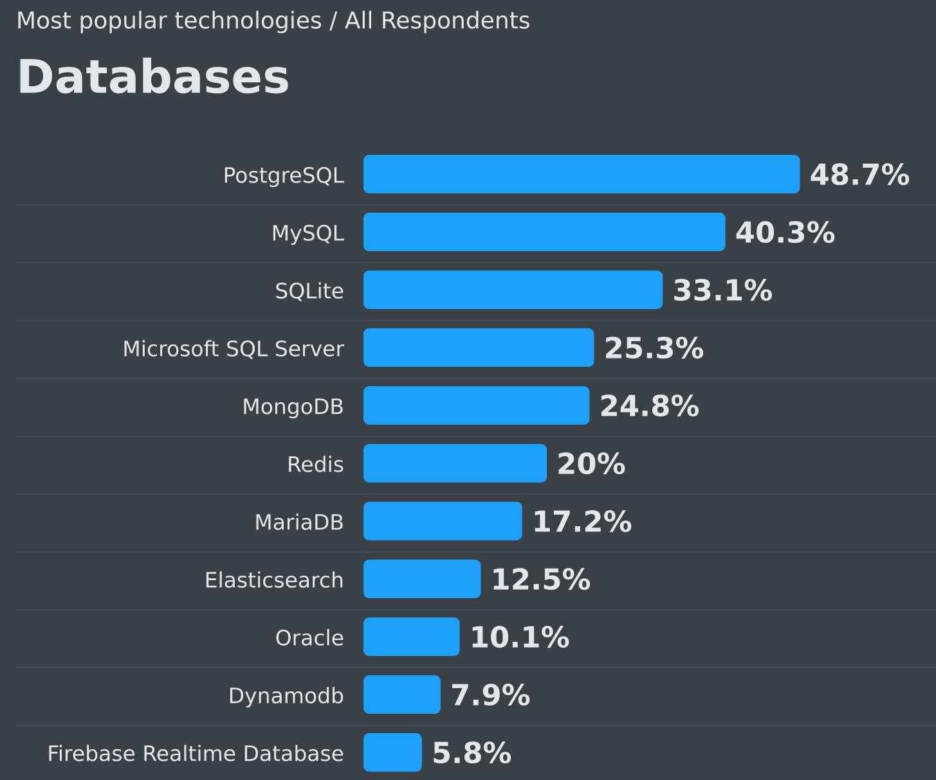
Тайлбар: 2024 оны байдлаарх хөгжүүлэгчдийн хэдэн хувь нь тухайн өгөгдлийн санг ашигладгийг зургаас харж болно. PostgreSQL нь одоогоор хөгжүүлэгчдийн 48,7% нь ашиглаж байгаа хамгийн алдартай өгөгдлийн сан байна. Oracle өгөгдлийн сан нь хэдийгээр түлхүү хэрэглэгддэггүй ч банк санхүү, худалдаа үйлчилгээ, төрийн байгууллага зэрэг өндөр нууцлал шаардлагатай салбарт түлхүү хэрэглэддэг юм байна.

Эх сурвалж: Stackoverflow
1.5 Өгөгдлийг энгийн хэлбэрт шилжүүлэх
- 1-р энгийн хэлбэр: Давтагдсан бүлэг элемэнт салгах, тэг утгат элемэнт салгах, давтагдсан утгатай элемэнт салгах, байж болох түлхүүрийг тодорхойлох
- ДБЭ: Объектын нэг төлөөллийн хувьд нэг нь олон гэсэн хамаарал үүсгэж байгаа элемэнтүүдийг давтагдсан бүлэг элемэнт гэнэ.
- ДУЭ: Хүснэгтийн нэг баганы хувьд тогтмол хэд хэдэн утга авах элемэнтүүдийг давтагдсан утгат элемэнт гэнэ.
- 2-р энгийн хэлбэр: Элемэнт хоорондын функциональ хамаарал тодорхойлох, функциональ бүрэн хамаарал тодорхойлох, функциональ бүрэн бус хамааралтай элемэнт салгах.
- 3-р энгийн хэлбэр: Дамжсан холбоосыг салгах

1.6 Объект, холбоос, атрибут
Өгөгдлийн санд хадгалагдах бодит зүйлсийг объект гэнэ. Объектыг тодорхойлж байгаа шинж чанарыг атрибут гэнэ. Атрибут нь хэд хэдэн төрөлтэй. Үүнд:
Энгийн нийлмэл атрибут: Бие даасан утгатай элемэнтүүдийг бүгдийг нь нийлүүлж нэг гэж үздэг.
Нэг утгат атрибут: Объектын нэг төлөөллийн хувьд нэг л утга авдаг.
Хадгалах атрибут: Мэдээллийн эх сурвалж анхдагч хэлбэрийг хадгалдаг.
Тэг утгат атрибут: Объект дахь зарим төлөөллийн атрибутын утга тодорхойгүй байдаг.
Олон утгат атрибут: Объектын нэг төлөөллийн хувьд олон утга авдаг.
Гаргаж авах атрибут: Аливаа үр дүнг хадгалана.
Зураг №2. Холбоосын төрөл
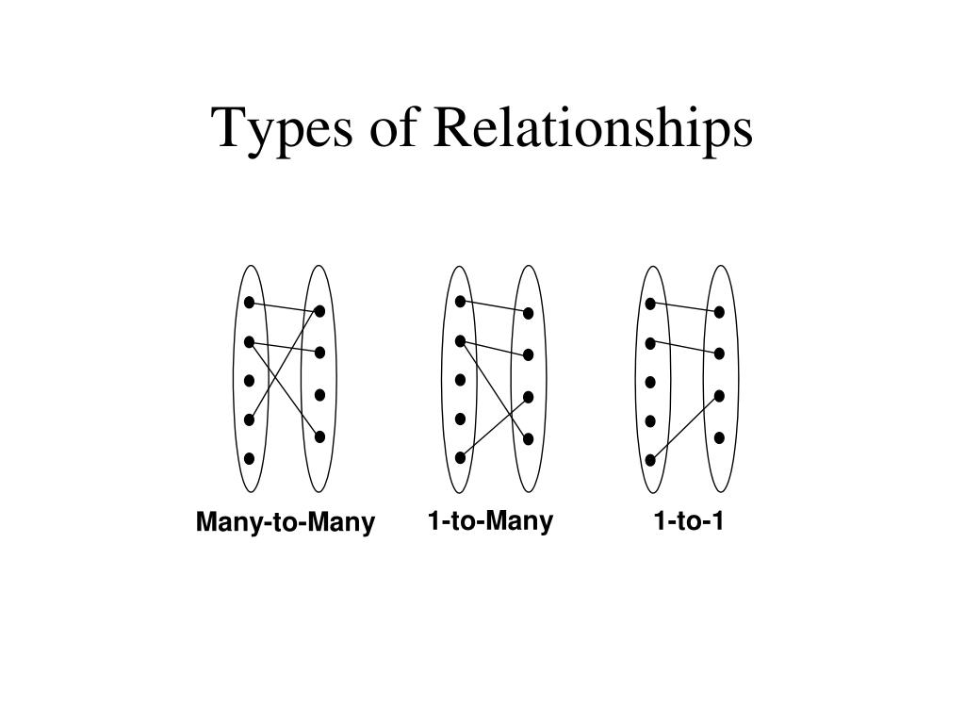
Тайлбар: Хоёр объект нь хоорондоо ямар хамааралтайг холбоосын тусламжтай мэдэж болно. Холбоос гурван төрөлтэй. Үүнд:
1. (1:1) Нэгээс нэг
2. (1:N) Нэгээс олон
3. (N:N) Олноос олон

Эх сурвалж: Wikipedia сайт
1.7 Өгөгдлийг кодлох, кодлох үе шатууд
Код ба кодчилох өгөгдлийг хураангуй хэлбэрээр хадгалан, хурдан оруулан боловсруулах, дамжуулах зорилгоор ангилж товч бүтэц рүү буулгасан тэмдэгт мөрийг код гэнэ. Анхдагч өгөгдлийг код болгон буулгахыг кодчилол гэнэ. Кодчилолын үе шат:
- Кодчилох элемэнтээ сонгож тодорхойлох
- Кодлох зорилгоо тодорхойлох
- Кодын загварыг гаргах
- Код дахь тэмдэг тус бүрийн төрлийг (маск) тодорхойлох
- Кодын лавлахыг гаргах
- Кодонд харгалзуулсан тайлбарыг агуулна.
- Нийлмэл код хэрэглэсэн үед кодын хэсэг бүрт нэг лавлах дагалдана.

1.8 Өгөгдлийн сангийн командууд
Structured Query Language (SQL) нь харилцааны өгөгдлийн сантай харилцах зааврын багц юм. Үнэн хэрэгтээ SQL бол ихэнх мэдээллийн санг ойлгодог цорын ганц хэл юм. Таныг ийм өгөгдлийн сантай харилцах бүрд программ хангамж нь таны тушаалуудыг (тэдгээр нь хулганы товшилт эсвэл маягтын оруулга ч бай) мэдээллийн сан хэрхэн тайлбарлахыг мэддэг SQL мэдэгдэл болгон хөрвүүлдэг. SQL нь Data Manipulation Language (DML), Data Definition Language (DDL), Data Control Language (DCL) гэсэн гурван үндсэн бүрэлдэхүүн хэсэгтэй.

Зураг №3. Командын төрөл
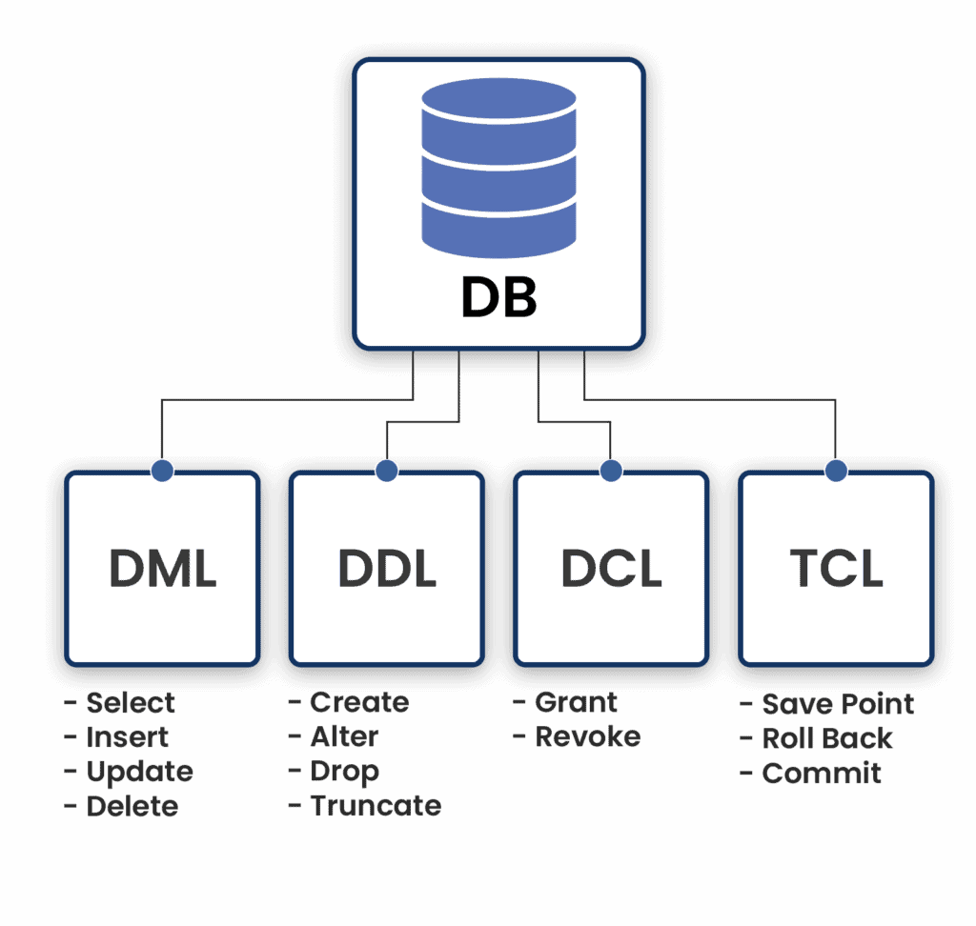
Тайлбар: Өгөгдлийн сангийн схемд зориулсан DDL, өгөгдөл боловсруулахад зориулсан DML, хандалтыг хянах DCL, гүйлгээний менежментэд зорулсан TCL гэсэн дөрвөн үндсэн бүрэлдэхүүн хэсэгтэй байна. DML буюу өгөгдөл удирдах командаас эхэлж үздэг..

Эх сурвалж: w3school сайт

1.9 Data Definition Language (DDL)
Data Definition Language буюу өгөгдлийн санд хүснэгт, өгөгдлийн сан болон өгөгдлийг ямар бүтэцтэйгээр хадгалыг тодорхойлох боломжийг олгодог. Командыг буцаах боломжгүй бөгөөд өгөгдлийн сангийн адмнистраторууд болон хөгжүүлэгчдэд мэдээллийг үр дүнтэй хадгалах боломж олгоно.
Хүснэгт №1.1 DDL командууд
№ | Команд | Тайлбар
1 | CREATE DATABASE | Шинэ өгөгдлийн сан үүсгэнэ.
2 | DROP DATABASE | Өгөгдлийн санг устгана.
3 | CREATE TABLE | Өгөгдлийн санд шинэ хүснэгт үүсгэнэ.
4 | ALTER TABLE | Одоо байгаа хүснэгтийн бүтцийг өөрчилдөг.
5 | DROP TABLE | Хүснэгтийг устгана.
6 | CREATE INDEX | Тодорхой асуулгын гүйцэтгэлийг сайжруулахын тулд хүснэгт дээр индекс үүсгэнэ.
7 | CREATE VIEW | Тухайн өгөгдлийн санд байгаа хүснэгтэд тулгуурлан харагдац буюу виртуал хүснэгтийг үүсгэнэ.
8 | CREATE PROCEDURE | Хадгалагдсан процедурыг үүсгэнэ.
9 | CREATE FUNCTION | Ашиглаж болох хэрэглэгчийн тодорхойлсон функцыг үүсгэнэ.
10 | CREATE TRIGGER | Хүснэгтэд өгөгдөл оруулах, шинэчлэх, устгах г.м тодорхой команд хийгдэхэд автоматаар хийгдэх хадгалагдсан процедурын төрөл болох триггер үүсгэнэ.
Эх сурвалж w3school сайт.

1.10 Data Manipulation Language (DML)
Data Manipulation Language буюу өгөгдөл боловсруулахтай холбоотой бөгөөд SELECT, INSERT, UPDATE, DELETE г.м хамгийн түгээмэл SQL командуудыг агуулдаг. Шаардлагатай бол өөрчлөлтийг буцааж болдог.
Хүснэгт №1.2 DML командууд
№ | Команд | Тайлбар
1 | SELECT | Хүснэгтээс мэдээлэл авах
2 | INSERT | Өгөгдлийн санд шинэ мэдээлэл нэмэх.
3 | UPDATE | Өгөгдлийн санд хадгалагдаж буй мэдээллийг өөрчлөх.
4 | DELETE | Мэдээллийг устгах
5 | REPLACE | Хүснэгтэнд бичлэг оруулах буюу шинэчлэх.
6 | MERGE | Хүснэгт дээр UPSERT үйлдлийг гүйцэтгэдэг.
7 | CALL | Хадгалагдсан процедурыг дуудна.
8 | EXPLAIN | Өгөгдсөн командын гүйцэтгэлийн төлөвлөгөөг харуулна.
9 | LOCK TABLE | Хүснэгтийг гүйлгээ хийгдэж байхад бусад хэрэглэгчид өөрчлөхөөс сэргийлж түгждэг.
Эх сурвалж w3school сайт.

1.11 Өгөгдлийн сангийн боловсруулалт
INSERT ( оруулах ) үйлдэл нь өгөгдлийн харьцаанд шинэ бичлэг оруулдаг. Шинэ бичлэг орсноор нийт бичлэгийн тоо нэмэгддэг.Өс-ийн хүснэгтүүдийн холболтыг алдагдуулахгүйн тулд гадаад түлхүүрийн утгыг хянаж явах хэрэгтэй.
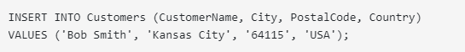
UPDATE ( Засах ) үйлд эл нь аль хэдийнэ оруудсан бичлэгүүдийг өөрчилдөг.
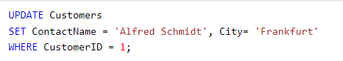
DELETE ( Устгах ) үйлдэл нь бичлэг устгадаг. “where” нөхцөл тавигдаагүй буюу нөхцөлгүй DELETE үйлдэл нь хүснэгтийн бүх өгөгдлийг устгадаг. Нөхцөл тавьсанаар зөвхөн тухайн нөхцөлийг хангах мөрүүдийг устгана.
SELECT үйлдэл нь Өгөгдлийн сангийн өгөгдлүүдийг сонгож харахад хэрэглэгдэнэ. Скюл хэл нь өгөгдлийн санг боловсруулахад хэрэглэдэг өндөр түвшний хэл юм. Тус хэлний SELECT командыг ашиглаж өгөгдлийн санд дараах үйлдлүүдийг хийдэг. Үүнд:
- Мөр сонгох
- Багана сонгох
- Хүснэгтүүдийг сонгох
- Өгөгдлийг бүлэглэх
- Өгөгдлийг эрэмбэлэх

SELECT командын бүтэц
Select командад унших хүснэгтийн нэрийг заах from заалтуух болон үр дүнд гарах талбаруудын нэрийг заавал бичих шаардлагатай байдаг. Харин командын бүтэц дэх дөрвөлжин хаалтанд ([]) орсон заалтуурыг заавал заах албагүй, орхиж болно.
Select командын бүтэц дэх гурвалжин хаалттай (< >) заалтуурыг тохирсон бичилтээр орлуулж хаалтгүйгээр бичнэ.
Select [all] [distinct] [unique] <сонгох талбаруудын нэр> from <хүснэгт> / [<хүснэгт1> inner join / left join /right join <хүснэгт2> on <холбох нөхцөл>]
[Where <бичлэг сонгох нөхцөл>]
[Group by <бүлэглэх түлхүүр талбарын нэр>] [Having <бүлгээс бичлэг сонгох нөхцөл>]
[Order by <эрэмбэлэх түлхүүр талбарын нэр >]
[Into<үр дүнг хадгалах хүснэгтийн нэр>]
Өгүүлбэрийн тайлбар:
All – бүх бичлэг сонгох
Distinct – бичлэг давхардуулахгүй үр дүнг гаргах
Unique – анхдагч түлхүүрийн утгыг давхардуулахгүй үр дүнг гаргах
From – боловсруулах хүснэгтийн нэр эсвэл холбож боловсруулах хүснэгтүүдийн нэр
Inner join – хүснэгтүүдийн дотоод холболт
Left join - хүснэгтүүдийн гадаад зүүн холболт
Right join - хүснэгтүүдийн гадаад баруун холболт
On – хүснэгтүүдийг холбох нөхцөл
Where < > - нөхцөлөөр бичлэг сонгох
Group by < > - бичлэгүүдийг заасан талбараар бүлэглэх
Having – бүлгээс бичлэг сонгох (Group by заалтууртай хамт хэрэглэнэ)
Order by < > - үр дүнг эрэмбэлж харуулах
Into temp – боловсруулалтын үр дүнг хадгалах хүснэгтийн нэр

ХОЁР. СУДАЛГААНЫ ХЭСЭГ

2.1 Хэрэглэгчийн үйл ажиллагааны онцлог:
- Ямар нэг биет төхөөрөмж, нэвтрэх үнэмлэх шаардлагагагүй.
- Гар утас болон онлайнаар цагаа бүртгэх боломж
- Удирдлагууд, менежерүүд хэзээ ч, хаанаас ч ирцийн тайланг төрөл бүрийн ангилал, хугацаагаар харах, хянах боломжтой.
- Нөгөө талаас ажилтан ирцийн мэдээллэ эхарж чадна.
- Ажилтан өвчтэй, чөлөөтэй, гадуур ажиллах, ээлжийн амралт гэх мэт хүсэлтээ илгээхээс гадна удирдлагад санал, гомдлоо явуулж болно.
- Ажилтанд хэрэгтэй мэдээ, мэдээллийг илгээнэ.
- Ажлын уян хатан цагийн тохиргоо.
- Нэг ажилтан олон байршилд ажиллах горим.
- Цаасны хэрэглээг хална.
- Цагийн маргаан, хардалт сэрдэлт багасна.

  - Систем хөгжүүлэх үндэслэл:
Уламжлалт хуруу дарах, нүүр таниулах, карт уншуулах системийг шинэчилж ухаалаг үр дүнтэй систем бүрдүүлэх, тухайн байгууллагын үйл ажиллагааны онцлогт тулгуурлаж нэмэлт функцуудыг оруулах, өөрчлөх шаардага үүсдэг.
- Цагийн маргаан, хардалт сэрдэлт багасна.
- Тайлант хугацаанд тайланд гаргахад ажиллагаа ихтэй, цаг хугацаа их зарцуулдаг

  - Системийн хамрах хүрээ:
Уг системийг цаг бүртгэлийн систем шаардлагатай бүх компанид ашиглах боломжтой.

  - Хэрэглэсэн нэр томъёоны тодорхойлолт:
Хүснэгт №2.1. Цаг бүртгэлтэй холбоотой нэр томъёонууд

№ | Нэр томъёо | Тайлбар
1 | Цаг бүртгэлийн төхөөрөмж | Компанийн хэмжээнд ажилтнуудын ажилласан цагийг бүртгэх зориулалттай цахим төхөөрөмжийг
2 | Цаг бүртгэлийн програм | Компанийн хэмжээнд ашиглагдаж буй цаг бүртгэлийн блансын тооцоолол хийх зориулалттай зөвшөөрөгдсөн програмыг
3 | Ажлын цаг | Компанийн хэмжээнд мөрдөж буй тухайн өдрийн ажлын үргэлжлэх хугацааг
4 | Гадуур ажилласан цаг | Тухайн ажилтан ажлын байрнаас гадуур ажилласан, шууд удирдлагаас зөвшөөрөгдсөн цагийг
5 | Өвчтэй цаг | Тухайн ажилтан ажилдаа ирэх боломжгүй болох нь эмчийн оношоор нотлогдсон, шууд удирдлагад мэдэгдэж, эмчийн магадлагаа, листээр баталгаажсан ажлын цагийг
6 | Чөлөөтэй цаг | Тухайн ажилтан ажилдаа ирэх боломжгүй болох нь шууд удирдлагаас өгсөн зөвшөөрлийн дагуу баталгаажсан ажлын цагийг
7 | Илүү цаг | Шууд удирдлагын зөвшөөрлөөр ажлын бус цагаар ажилласан цаг болон тушаалаар баталгаажуулан олгохоор зөвшөөрөгдсөн цагийг;
8 | Томилолтын цаг | Тухайн ажилтан ажлын шаардлагаар гадаад улс орон болон хөдөө, орон нутагт ажиллаж буй ажлын цагийг
9 | Сургалтанд суусан цаг | Тухайн ажилтан шууд удирдлагын зөвшөөрлөөр гадны байгууллагын болон компаниас зохион байгуулсан сургалт, семинарт хамрагдсан ажлын цагийг
10 | Хоцорсон цаг | Тухайн ажилтан батлагдсан хуваарьт ажлын цагаас хоцорч ирсэн болон эрт явсан цагийг
11 | Тасалсан цаг | Тухайн ажилтан цаг бүртгэлийн төхөөрөмжинд ирэхдээ болон явахдаа бүртгэл хийлгээгүй өдрийн ажлын цагийг
Эх сурвалж: Таван Толгой Түлш ХХК-ний ажлын цаг ашиглалт болон чөлөө олгох журам

, үр ашигтай өнгөрүүлж, сахилга, хариуцлагыг дээшлүүлэхэд оршино. Мөн хүний нөөц, цаг бүртгэлийн процессуудыг бүрэн автомажуулсан цаг бүртгэлийн уламжлалт системийг халж, байгууллагад эерэг соёлыг бүрдүүлэх, ажилтан болон ажил олгогч хоорондын харилцааг үр дүнтэй, бүтээмж нэмэх системийн загварыг гаргахыг зорьсон.

Хэрэглэгчийн тухай мэдээлэл:
Уламжлалт хуруу дарах, нүүр таниулах, карт уншуулах системийг шинэчилж ухаалаг үр дүнтэй систем бүрдүүлэх, тухайн байгууллагын үйл ажиллагааны онцлогт тулгуурлаж нэмэлт функцуудыг оруулах, өөрчлөх шаардага үүсдэг.

  - Объектын холбоос болон холбоосын диаграммын өргөтгөл:

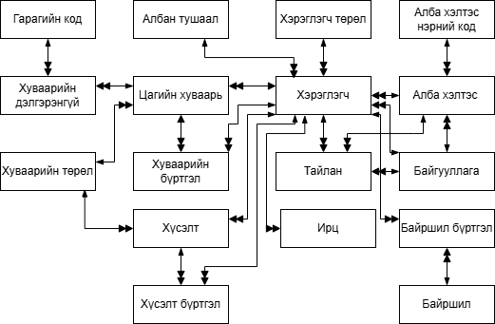

№1 Байгууллага / t_organization
Атрибутын нэр | Field name | key | Төрөл | Жишээ
Бугууллагын ID | id | PK | Bigint | 1001
нэр | name |  | character varying (100) | Хүчит
хаяг | address |  | char.varying(255) | БЗД, 5-р хороо ...
утас | phone |  | char.varying(20) | 77278298
албан имэйл | email |  | char.varying(100) | khuchit@gmail.com

№2 Хэрэглэгч / t_user
Атрибутын нэр | Field name | key | Төрөл | Жишээ
Хэрэглэгчийн ID | id | PK | bigint | 12345
Нэр | fname |  | char.varying(100) | Бат
Овог | lname |  | char.varying(100) | Дорж
Регистрийн дугаар | regnumber |  | char.varying(20) | ОЮ97300516
Харьяалагдах байгууллагын ID | organizationid | FK | bigint | 1
Алба хэлтэс | department | FK | bigint | 2
Албан тушаал ID | position | FK | Integer | 4
Имэйл | email |  | char.varying(255) | Bat.dorj@gmail.com
Утас | phone |  | char.varying(20) | 99887766
Нууц үг | upassword |  | char.varying(255) | MD5dfjiofewijfwoij
Хэрэглэгч үүсгэсэн өдөр | createddate |  | TIMESTAMP | 2024-11-22 17:22:53
Хэрэглэгчийн төрлийн ID | Usertype | FK | integer | 1

№3 Хэрэглэгчийн төрөл / t_usertype
Атрибутын нэр | Field name | key | Төрөл | Жишээ
 | id | PK | integer | 1
  Хэрэглэгчийн төрлийн ID
Хэрэглэгчийн төрлийн нэр | name |  | char.varying(100) | Admin

№4 Албан тушаалын төрөл / t_position
Атрибутын нэр | Field name | key | Төрөл | Жишээ
 | id | PK | integer | 1001
  А.тушаалын төрлийн ID
А.тушаалын төрлийн нэр | name |  | char.varying(100) | Захирал

№5 Ирц / t_attendance
Атрибутын нэр | Field name | key | Төрөл | Жишээ
 | id | PK | bigint | 1
  Ирцийн ID
Хэрэглэгчийн ID | employee_id | FK | bigint | 1
Өдөр | adate |  | DATE | 2024-11-20
Ажилтны ирсэн цаг | check_in_time |  | TIME | 10:05
Ажилтны гарсан цаг | check_out_time |  | TIME | 10:23

№6 Цагийн хуваарь/ t_workschedule
Атрибутын нэр | Field name | key | Төрөл | Жишээ
Хуваарийн ID | id | PK | bigint | 45
Хуваарийн нэр | name | FK | character varying(255) | 34
Хуваарь эхлэх өдөр | startdate |  | DATE | 2024-11-20
Хуваарь дуусах өдөр | enddate |  | DATE | 2024-11-20
Хуваарь дэлгэрэнгүй ID | scheduledetail | FK | bigint | 1
Цайны цаг бодох эсэх | Isbreak |  | Boolean | true
Цайны цаг эхлэх цаг | breakstarttime |  | TIME | 12:00
Цайны цаг дуусах цаг | breakendtime |  | TIME | 13:00
Хуваарийн төрөл код | scheduletype | FK | integer | 2
Амралтын өдөр эсэх | isholiday |  | boolean | False
Үүсгэсэн хэрэглэгч ID | uid |  | bigint | 23

№7 Хуваарь бүртгэл / t_scheduleregister
Атрибутын нэр | Field name | key | Төрөл | Жишээ
 | Id | PK | bigint | 15
  Хуваарь бүртгэл ID
Хэрэглэгчийн ID | uid | FK | bigint | 12
Хуваарь ID | scheduleid | FK | Bigint | 20

№8 Хуваарь дэлгэрэнгүй/ t_scheduledetail
Атрибутын нэр | Field name | key | Төрөл | Жишээ
Дэлгэрэнгү ID | Id | PK | bigint | 43
Хуваарийн дэлгэрэнгүй ID | detaild |  | bigint | 45
Долоо хоногийн нэрний код | dayofweekid | FK | Integer | 34
эхлэх цаг | starttime |  | TIME | 12:00
дуусах цаг | endtime |  | TIME | 13:00
Ирэх цагийн хязгаар эхлэл | breakstarttimel |  | TIME | 10:00
Ирэх цагийн хязгаар төгсгөл | breakendtimel |  | TIME | 12:00

№9 Гарагийн код/ t_dayofweek
Атрибутын нэр | Field name | key | Төрөл | Жишээ
 | Id | PK | integer | 1
  Гарагийн ID
Нэр | name |  | char.varying(10) | Даваа

№10 Хуваарийн төрөл / t_scheduletype
Атрибутын нэр | Field name | key | Төрөл | Жишээ
 | id | PK | integer | 1
  Хуваарийн төрлийн ID
Нэр | name |  | char.varying(50) | Уян хатан

№11 Хүсэлт/ t_request
Атрибутын нэр | Field name | key | Төрөл | Жишээ
Хүсэлтийн ID | id | PK | bigint | 45
Хүсэлтийн нэр | name |  | bigint | Ёс зүй
Хүсэлт эхлэх өдөр | startdate |  | DATE | 2024-11-20
Эхлэх цаг | starttime |  | TIME | 13:00
Хүсэлтдуусах өдөр | enddate |  | DATE | 2024-11-27
Дуусах цаг | endtime |  | TIME | 15:00
Хүсэлт төрөл код | requesttype | FK | Integer | 1
Дэлгэрэнгүй | detail |  | Char.varying(1000) | Ажилтнуудын харилцааны соёлыг сайжруулах сургалт
Үүсгэсэн хэрэглэгч | createduser | FK | Bigint | 12
Хүсэлт гаргасан огноо | breakendtime |  | TIMESTAMP | 2024-11-22 17:22:53
Зөвшөөрөл олгосон огноо | Scheduletype |  | TIMESTAMP | 2024-11-22 17:22:53

№12 Хүсэлтийн бүртгэл / t_requestregister
Атрибутын нэр | Field name | key | Төрөл | Жишээ
Хүсэлт бүртгэл ID | Id | PK | bigint | 15
Хэрэглэгчийн ID | uid | FK | bigint | 12
Хүсэлт ID | requestid | FK | Bigint | 20
Алба хэлтэс ID | departmentid | FK | bigint | 121

№13 Алба хэлтэс нэрний код/ t_departmentname
Атрибутын нэр | Field name | key | Төрөл | Жишээ
 | Id | PK | integer | 1
  Алба хэлтэс нэрний код
Нэр | name |  | char.varying(50) | Борлуулалт

№14 Алба хэлтэс / t_department
Атрибутын нэр | Field name | key | Төрөл | Жишээ
Алба хэлтэс ID | id | PK | Bigint | 1102
Алба хэлтэс нэрний код | nameid | FK | integer | 1
Хаяг | address |  | char.varying(255) | БЗД, 5-р хороо ...
Утас | phone |  | char.varying(20) | 77278297
Цахим шуудан | email |  | char.varying(100) | Khuchit.borluulalt@gmail.com
Байгууллагын ID | organizationid | FK | bigint | 34

№15 Байршил/ t_location
Атрибутын нэр | Field name | key | Төрөл | Жишээ
Байршил ID | Id | PK | Bigint | 11
Байршил нэр | name |  | char.varying(100) | Төв салбар
Өргөрөг | latitude |  | DOUBLE PRECISION | 56.56
Уртраг | longitude |  | DOUBLE PRECISION | 49.34
Зөвшөөрөгдсөн радиус(метр) | radius |  | char.varying(100) | 30

№16 Байршил бүртгэл / t_locationregister
Атрибутын нэр | Field name | key | Төрөл | Жишээ
Хүсэлт ID | id | PK | bigint | 15
Хэрэглэгчийн ID | uid | FK | bigint | 12
Хүсэлт ID | locationid | FK | bigint | 20

№17 Тайлан / t_report
Атрибутын нэр | Field name | key | Төрөл | Жишээ
 | id | PK | bigint | 12
  Тайлангийн ID
Ажилтны ID | employeeid | FK | Bigint | 23
Алба хэлтэс ID | departmentid | FK | Bigint | 23
Байгууллагын ID | organizationid | FK | Bigint | 24
Тайлан хамаарах сар | month |  | DATE | 2024-11-11
Ажиллавал зохих цаг | totalhours |  | DOUBLE PRECISION | 96
Нийт ажилласан цаг | workedhours |  | DOUBLE PRECISION | 67.3
Тасалсан цаг | leavehours |  | DOUBLE PRECISION | 16.7
Хоцорсон цаг | latehours |  | DOUBLE PRECISION | 12

  - Өгөгдлийн ерөнхий схем :
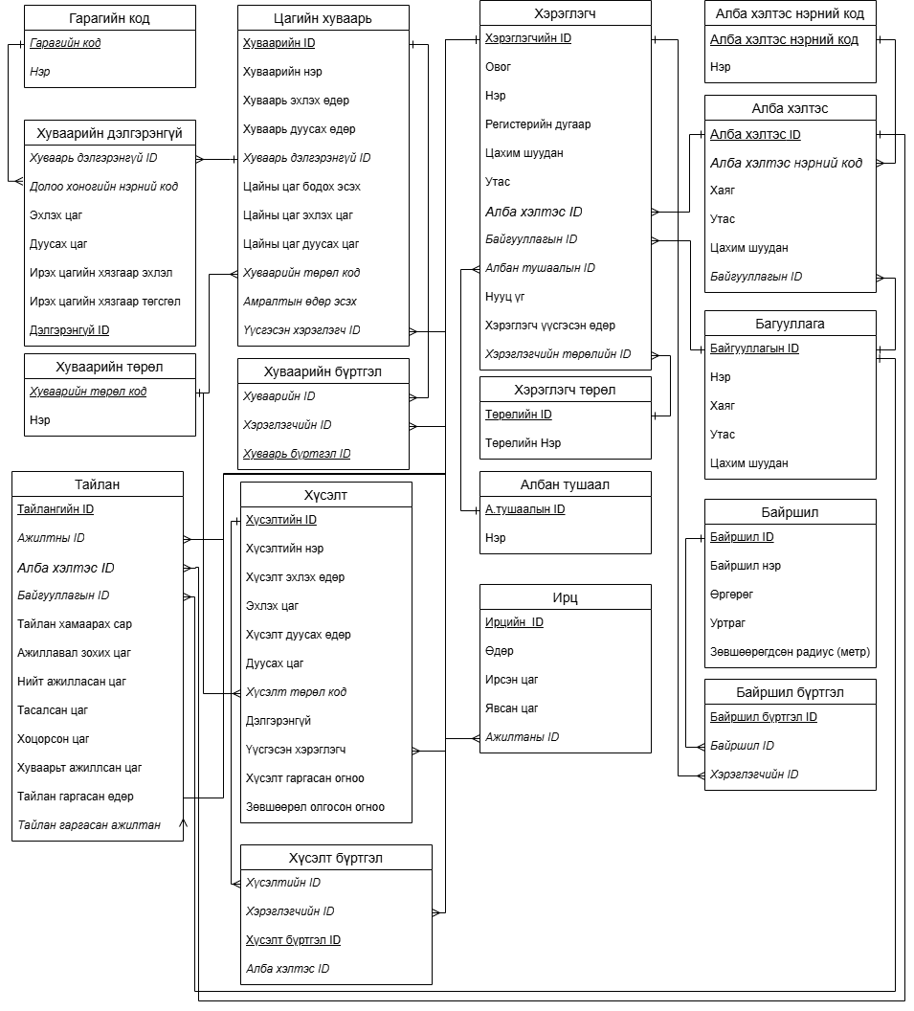
  - Тайлангийн загвар:
- Ажилтны ирцийн тайлан өдрөөр
№ | Ажилтны нэр | Огноо | Ирсэн цаг | Явсан цаг | Ирцийн статус
1 | Бат-Эрдэнэ | 2024-11-01 | 08:45 | 17:30 | Ирсэн
2 | Мөнхбат | 2024-11-01 | --:-- | --:-- | Тасалсан
3 | Сарантуяа | 2024-11-01 | 08:30 | 17:15 | Ирсэн
4 | Ганбаатар | 2024-11-01 | 08:55 | 17:45 | Ирсэн
- -оны 11 - р сарын 01 Нийт ажилдаа ирсэн ажилчид: 4

- Тухайн байгууллагын ажлын өдрийн тайлан
№ | Ажлын өдөр | Эхлэх цаг | Дуусах цаг | Статус
1 | Даваа | 09:00 | 18:00 | Ажлын өдөр
2 | Мягмар | 09:00 | 18:00 | Ажлын өдөр
3 | Лхагва | 09:00 | 18:00 | Ажлын өдөр
4 | Пүрэв | 09:00 | 18:00 | Ажлын өдөр
5 | Баасан | 09:00 | 18:00 | Ажлын өдөр
6 | Бямба | 10:00 | 14:00 | Ажлын бус өдөр
7 | Ням | --:-- | --:-- | Амарна
AA компаний зуны ажлын хуваарь

- Хоцролтын тайлан
№ | Нэр | Овог | Алба хэлтэс | Ажиллавал зохих цаг | Хоцорсон цаг
1 | Бат-Эрдэнэ | Ганбаатар | Борлуулалт | 66 цаг | 2 цаг 37 мин
2 | Сарантуяа | Батсайхан | IT | 99 цаг | 1 цаг 7 мин
3 | Мөнхбат | Ганболд | Маркетинг | 55 цаг | --
4 | Бат | Сүх-Очир | IT | 96 цаг | 3 цаг 25 мин
5 | Батсүх | Удвал | IT | 96 цаг | --
6 | Гансүх | Ган-Очир | IT | 96 цаг | 5 цаг 30 мин
7 | Хүрлээ | Санчир | Маркетинг | 55 цаг | --
2024-11-12-оос 2024-11-27-нийг хүртэлх ажилтны хоцролтын тайлан

- Тасалсан тайлан
№ | Нэр | Овог | Алба хэлтэс | Ажиллавал зохих цаг | Тасалсан цаг
1 | Бат-Эрдэнэ | Ганбаатар | Борлуулалт | 66 цаг | 14 цаг
2 | Сарантуяа | Батсайхан | IT | 99 цаг | 8 цаг
3 | Мөнхбат | Ганболд | Маркетинг | 55 цаг | --
4 | Бат | Сүх-Очир | IT | 96 цаг | 7 цаг
5 | Батсүх | Удвал | IT | 96 цаг | --
6 | Гансүх | Ган-Очир | IT | 96 цаг | 21 цаг
7 | Хүрлээ | Санчир | Маркетинг | 55 цаг | --
2024-11-12-оос 2024-11-27-нийг хүртэлх ажилтны таслалтын тайлан

- Сургалтын тухай тайлан
№ | Нэр | Харьяалагдах алба хэлтэс | Сургалтын тайлбар | Эхлэх/дуусах хугацаа
1 | Ёс зүй | Бүх | Ажилтнуудын харилцааны соёлыг сайжруулах сургалт. Илтгэгч: Б.Мөнхжаргал. | 2024-11-12  2024-11-12
2 | Ажилтныг мэргэшүүлэх сургалт | IT | Програмчлалын ур чадвар дээшлүүлэх сургалт. Илтгэгч: Д.Бат-Эрдэнэ. | 2024-11-12  2024-11-27
2024 оны 11 сард хийсэн сургалтуудын мэдээлэл

POSTGRESQL, DB-FORGE ТАЙЛАН
1.
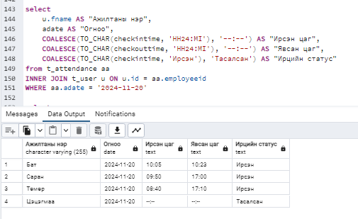
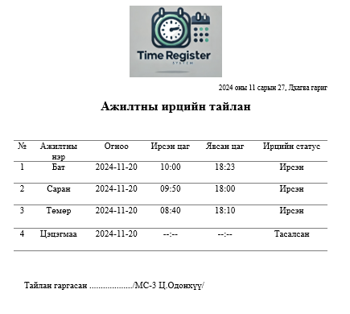
2.
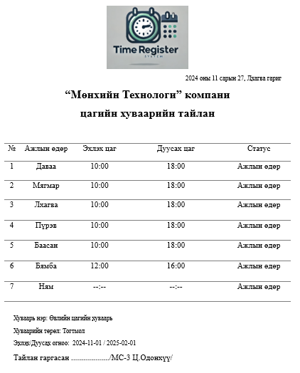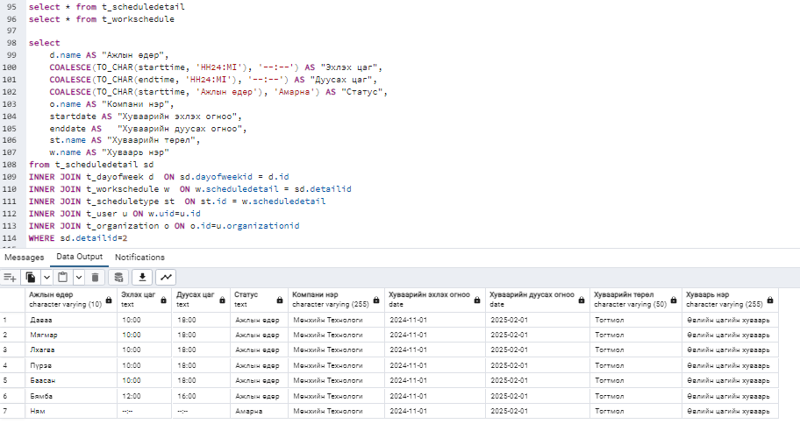
3. 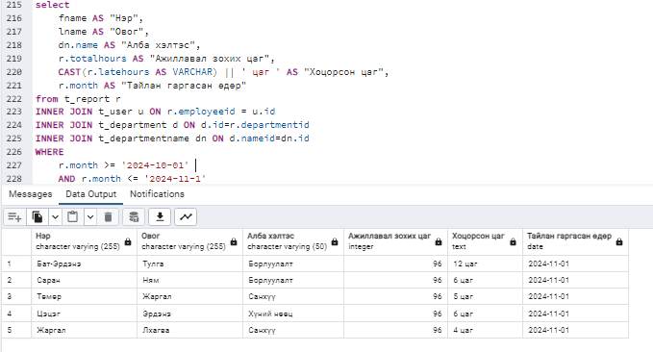
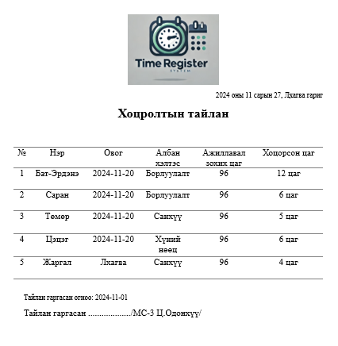
4.
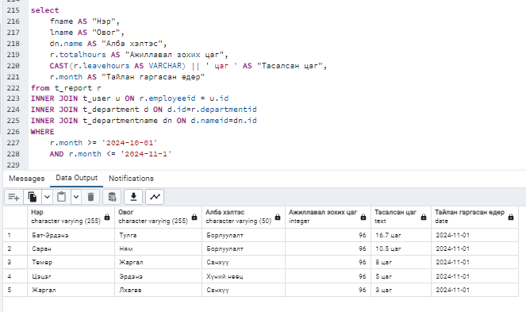
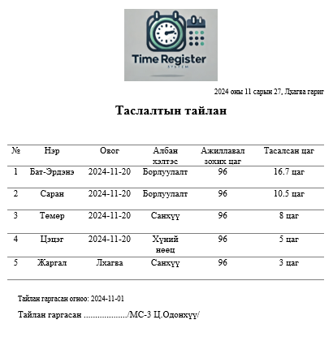
5.

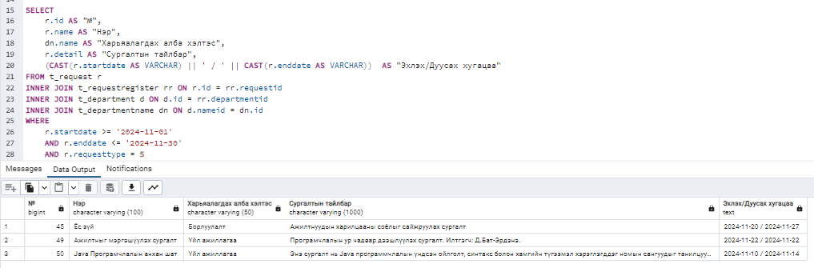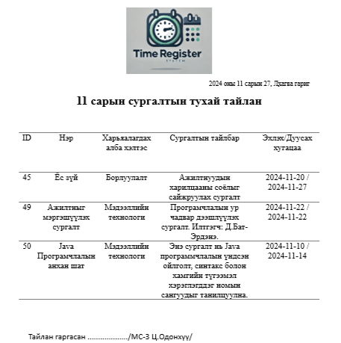

дүгнэлт

Энэхүү курсийн зорилго нь байгууллагын цаг бүртгэлийн уламжлалт системийг шинэчлэн, автоматжуулсан ухаалаг системийн загварыг зохиомжлоход чиглэсэн. Курсын ажлын хүрээнд цаг бүртгэлийн процессыг бүрэн шинэчлэх, хүний нөөц, сахилга, хариуцлагын асуудлуудыг сайжруулах замаар ажилтан болон ажил олгогчийн харилцааг илүү үр дүнтэй, бүтээмжтэй болгох системийг дүрслэхийг зорьсон.

Цааш ажилтны төхөөрөмж бүртгэх, QR кодоор бүртгэх, зөвшөөрөгдсөн байгууллагын дотоод сүлжээнд нэвтэрсэнээр өөрийн төхөөрөмжөөр ирцээ бүртгүүлэх гэх мэт загварчлалыг оруулж системээ өргөжүүлэх боломжтой. Төсөл нь байгууллагад эерэг соёлыг бий болгох, хамтран ажиллах уур амьсгалыг сайжруулах, сахилга, хариуцлагыг дээшлүүлэх, бүтээмжийг нэмэгдүүлэхэд голлох үүрэг гүйцэтгэнэ.

Курсийн ажлыг хэрэгжсэнээр байгууллагын цаг бүртгэлийн үйл ажиллагаа хялбаршиж, оновчтой шийдлүүдийг хэрэгжүүлэх боломжтой болно гэж харж байна.

АШИГЛАГДСАН МАТЕРИАЛ НОМ ЗҮЙ:

[1] Өгөгдлийн сангийн системийн үндэс /Д.Ундраа, Б.Батзолбоо/
[2] Курсын ажлын загварууд
[5] Таван Толгой Түлш ХХК-ний ажлын цаг ашиглалт болон чөлөө олгох журам
[3] https://yahoo.financebymarket.com/the-most-popular-databases-for-2023
[4] https://ar-gurvan-saihan-amralt.business.site/
[6] https://realsoft.mn/

https://tinyurl.com/8e7pk5rh

